МКДО Российской Федерации
01.09.2021

МОНИТОРИНГ КАЧЕСТВА ДОШКОЛЬНОГО ОБРАЗОВАНИЯ РОССИЙСКОЙ ФЕДЕРАЦИИ
Мониторинг качества дошкольного образования РФ призван создать информационные условия для управления качеством образования в организациях, осуществляющих образовательную деятельность в сфере дошкольного образования (далее – ДОО), выполнения требований нормативно-правовых актов РФ, а также удовлетворения потребностей физического или юридического лица, в интересах которого осуществляется образовательная деятельность, сформировать надежную основу для инициатив, направленных на устойчивое развитие ДОО и системы дошкольного образования Российской Федерации в целом.
Дошкольная образовательная организация, участвующая в мониторинге качества дошкольного образования должна получить возможность:
1) стабильно предоставлять дошкольное образование высокого качества, удовлетворяющее требованиям нормативно-правовых актов Российской Федерации и потребностям обучающихся и других лиц, в интересах которых осуществляется образовательная деятельность;
2) повышать уровень удовлетворенности потребителей образовательных услуг;
3) целенаправленно сокращать риски и использовать возможности, связанные с достижением целей организации в контексте внешних и внутренних условий ее образовательной деятельности;
4) демонстрировать заинтересованным лицам соответствие установленным нормативно-правовым требованиям Российской Федерации в сфере дошкольного образования, а также превышение данных требований и достижение превосходного качества дошкольного образования.
Задачи регионального мониторинга качества дошкольного образования:
- Совершенствование образовательной политики и нормативно-правовой базы региональной системы дошкольного образования.
- Разработка и реализация целевых проектов, направленных на совершенствование региональной системы дошкольного образования, снижение рисков и эффективное использование возможностей, выявленных в ходе регионального МКДО, предотвращение нарушений требований нормативно-правовых актов дошкольного образования.
- Выявление, сбор и анализ лучшей практики региональной системы дошкольного образования для предоставления информации о ней широкому кругу заинтересованных лиц. Определение списка региональных инновационных и стажировочных площадок для реализации лучших практик дошкольного образования.
- Совершенствование системы управления качеством в сфере региональной системы дошкольного образования. Формирование и развитие механизмов управления качеством региональной системы дошкольного образования.
- Разработка и корректировка программ развития образования, целевых показателей развития образования на региональном уровне.
- Совершенствование процедур и повышение качества лицензионного контроля за деятельностью организаций, осуществляющих образовательную деятельность в сфере дошкольного образования.
- Внесение изменений в инструментарий лицензионного контроля за деятельностью организаций, осуществляющих образовательную деятельность в сфере дошкольного образования с учетом процедур МКДО, использование результатов МКДО в качестве основы для проведения лицензионного контроля.
- Внесение изменений в инструментарий государственного надзора за деятельностью организаций, осуществляющих образовательную деятельность в сфере дошкольного образования с учетом процедур МКДО, использование результатов МКДО в качестве основы для проведения процедур государственного надзора региональных систем дошкольного образования.

Для выполнения данных задач рекомендуется использовать многоуровневый Инструментарий МКДО.
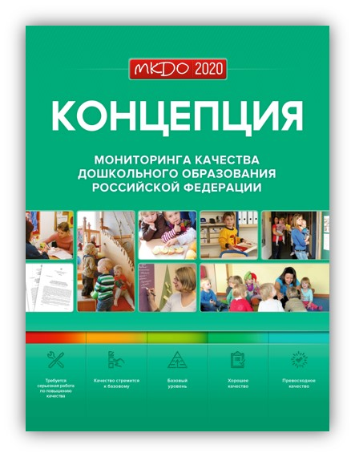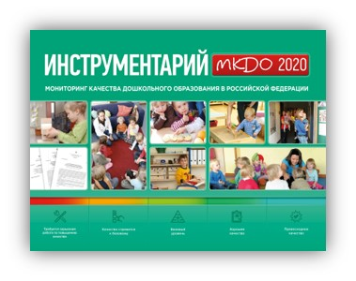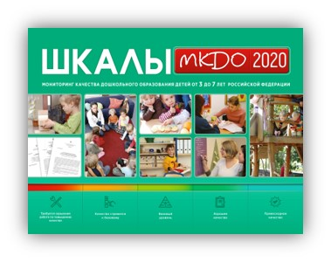
Данный Инструментарий должен быть использован в соответствии с требованиями Концепции МКДО. Уполномоченные органы управления образованием субъектов РФ могут адаптировать самостоятельно к региональным условиям предложенные процедуры проведения мониторинга, а также вправе определять сроки проведения мониторинговых мероприятий, руководствуясь порядком реализации процедур МКДО, предложенных в рамках системы МКДО. Выполнение предложенного порядка проведения МКДО позволит активизировать роль ДОО в сборе, обработке и анализе мониторинговых данных, сфокусировать их на развитии в нужном направлении, подготовить условия для эффективного внешнего мониторинга качества дошкольного образования.
Использование комплекса измерительных материалов, предложенных в рамках Инструментария МКДО, позволит собрать актуальную и значимую, разностороннюю и комплексную информацию о качестве региональной системы дошкольного образования; учесть мнение всех основных групп заинтересованных лиц, получить представление о вкладе разных участников образовательных отношений (педагогов ДОО, администрации ДОО, учредителей ДОО, муниципальных и региональных органов управления образованием) в качество дошкольного образования, доступного детям в каждом ДОО; зафиксировать и учесть в дальнейшем риски и возможности развития дошкольного образования в регионе (рис. 1).
Рисунок 1. Схема многоуровневого мониторинга качества дошкольного образования
Использование Инструментария МКДО позволит оценить качество образовательной среды ДОО силами внутренней рабочей группы ДОО, выявить группу со средним для ДОО уровнем качества (типичную группу) и проверить ее качество с привлечением внешнего эксперта.
Привлечение родителей к оценке качества дошкольного образования в ДОО позволит получить более объективную картину.
В итоге предложенная система позволит собрать, обработать, систематизировать и проанализировать собранную информацию в разрезе показателей качества, единых для всех уровней системы дошкольного образования РФ, необходимых для получения целостного представления о качестве дошкольного образования в регионе; открывает широкий доступ к результатам мониторинговых мероприятий для принятия взвешенных и обоснованных решений в области развития качества региональной системы дошкольного образования, совершенствования его нормативно-правовой основы, своевременного применения мер по предупреждению и/или минимизации негативных последствий, а также максимального использования имеющихся возможностей.
Разработанный комплекс материалов для проведения МКДО позволяет повысить точность, надежность, валидность проводимых измерений качества дошкольного образования. При этом широкий спектр разработанных измерительных материалов, включенных в комплекс (анкеты, опросники, листы самооценки, шкалы комплексного мониторинга качества дошкольного образования) предоставляет региону возможность выбирать уровень точности измерений (низкий, средний, высокий) в зависимости от целей и задач мониторинга, а также в зависимости от ресурсов, доступных для осуществления мониторинга.
Результаты мониторинга качества дошкольного образования Российской Федерации – основа для разработки целей, стратегий и программ развития образования на федеральном, региональном, муниципальном и организационном уровне.

МКДО в муниципальных образованиях субъектов Российской Федерации
01.09.2021

МОНИТОРИНГ КАЧЕСТВА ДОШКОЛЬНОГО ОБРАЗОВАНИЯ В МУНИЦИПАЛЬНЫХ ОБРАЗОВАНИЯХ СУБЪЕКТОВ РФ
Мониторинг качества дошкольного образования в муниципальных образованиях субъектов РФ предназначен для сбора, обработки и анализа информации о качестве управления муниципальной системой дошкольного образования.
Реализацию муниципального МКДО координирует умолномоченный органами местного самоуправления муниципальный координатор МКДО.
Реализация МКДО в муниципальных образованиях субъектов РФ позволит:
- обеспечить сбор информации о муниципальной системе дошкольного образования в разрезе показателей качества, осуществить обработку, систематизацию и хранение полученной информации;
- обеспечить контроль реализации требований нормативно-правовой базы РФ в сфере дошкольного образования в образовательных организациях муниципальных образований;
- сформировать надежную доказательную основу принятия управленческих решений и разработки программ развития дошкольного образования муниципальных образований;
- повысить эффективность управления качеством дошкольного образования путем использования единых механизмов и единых подходов мониторинга на разных уровнях управления образованием;
- усилить результативность функционирования муниципальной образовательной системы за счет повышения качества принимаемых управленческих решений;
- обеспечить высокое качество дошкольного образования, доступного воспитанникам ДОО, благодаря координации усилий представителей всех участников отношений в сфере образования, в том числе, органов управления образованием на муниципальном, региональном и федеральном уровнях.
МКДО на муниципальном уровне предусматривает:
- сбор, обработку и анализ нормативных правовых актов, регулирующих отношения в сфере дошкольного образования на муниципальном уровне;
- сбор, обработку и анализ информации о механизмах, процедурах, программах и мероприятиях, содействующих повышению качества дошкольного образования на муниципальном уровне, а также о результатах данных программ и мероприятий;
- сбор, обработку и анализ интегрированных результатов внутренней оценки качества образования в ДОО муниципалитета;
- сбор, обработку и анализ интегрированных результатов внешнего экспертного мониторинга качества дошкольного образования в ДОО муниципалитета.
В результате проведения МКДО на муниципальном уровне формируется "Итоговый отчет о качестве дошкольного образования и услуг по присмотру и уходу в муниципалитете субъекта РФ".
Данный отчет может служить основой для формирования муниципальных программ развития дошкольного образования. Отчет может использоваться для информирования заинтересованных лиц о результатах МКДО в муниципалитете и намеченных целях развития дошкольного образования и услуг по присмотру и уходу, в том числе путем его публикации на сайте органов местного самоуправления.

Участникам МКДО 2021
01.09.2021

УЧАСТНИКАМ
Уважаемые участники МКДО 2021 !
МКДО осуществляется в целях информационной поддержки разработки и реализации государственной политики Российской Федерации в сфере образования, непрерывного системного анализа, оценки качества, динамики и перспектив развития системы дошкольного образования (в том числе в части эффективности деятельности организаций, осуществляющих образовательную деятельность), усиления результативности функционирования образовательной системы за счет повышения качества принимаемых для нее управленческих решений, а также в целях выявления нарушения требований законодательства об образовании.
Организация МКДО осуществляется Федеральной службой по надзору в сфере образования и науки, органами исполнительной власти субъектов Российской Федерации, осуществляющими государственное управление в сфере образования (далее - органы исполнительной власти субъектов Российской Федерации), и органами местного самоуправления, осуществляющими управление в сфере образования (далее - органы местного самоуправления).
МКДО включает в себя сбор информации о системе образования в части контроля качества дошкольного образования, обработку, систематизацию и хранение полученной информации, а также непрерывный системный анализ состояния и перспектив развития образования, выполненный на основе указанной информации (далее - сбор, обработка и анализ информации).
МКДО предусматривает многоуровневый сбор, обработку, систематизацию и анализ информации: на уровне организации, осуществляющей образовательную деятельность в сфере дошкольного образования, на уровне органов местного самоуправления, на уровне органов исполнительной власти субъектов Российской Федерации и на федеральном уровне.
Роли участников МКДО
Для реализации МКДО предусмотрены следующие функциональные роли:
- Федеральный координатор МКДО,
- Организация-оператор ЕИП МКДО,
- Эксперт РСДО
- Региональный руководитель МКДО,
- Региональная организация-оператор МКДО,
- Региональный координатор МКДО,
- Эксперт МКДО,
- Муниципальный координатор МКДО,
- Руководитель ДОО,
- Координатор ДОО,
- Координатор филиала/обособленного подразделения ДОО,
- Рабочая группа ДОО,
- Педагог ДОО.
На единой информационной платформе МКДО предусмотрена каскадная регистрация пользователей - участников мониторинга в единой информационной платформе МКДО.
Самостоятельная регистрация пользователей в ЕИП МКДО не предусмотрена.
1. Уполномоченная организация — оператор ЕИП МКДО назначает администратора ЕИП МКДО, который производит регистрацию и авторизацию Федерального координатора МКДО.
2. Федеральный координатор МКДО производит регистрацию и авторизацию Региональных координаторов МКДО, в соответствии с согласованными списками региональных координаторов субъектов РФ.
3. Региональный координатор МКДО производит регистрацию и авторизацию регионального руководителя МКДО, Администратора организации — оператора регионального МКДО, Экспертов МКДО, Муниципальных координаторов МКДО,
а также Координаторов ДОО, которые находятся в прямом подчинении региональному органу управления образованием.
4. Администратор организации — оператор регионального МКДО проводит регистрацию и авторизацию Экспертов МКДО, которые выполняют экспертные работы по заказу данной организации.
5. Муниципальный координатор производит регистрацию и авторизацию Координаторов ДОО в соответствии с утвержденным перечнем ДОО, включенных в МКДО-2021.
6. Координатор ДОО производит регистрацию и авторизацию Руководителя ДОО, Педагогов ДОО.
Родители воспитанников ДОО могут работать в ЕИП без регистрации и авторизации, анонимно заполняя «Анкету родителей ДОО».
Для получения помощи по работе с единой информационной платформой МКДО воспользуйтесь страницей Поддержка.
Для повышения эффективности работы в рамках МКДО 2021 предусмотрено обязательное и добровольное обучение.
Обязательное обучение реализуется в рамках Программы обучения региональных координаторов, экспертов МКДО и координаторов ДОО.
Обязательная программа обучения предусматривает 6-ти часовое обучение специалистов с последующей выдачей сертификата.
Программа реализуется с 23 августа 2021 года по 30 августа 2021 года в дистанционном формате. Обучающие вебинары будут доступны участникам МКДО в течение 30 дней после завершения программы.
Приглашение на участие в Программе обучения направляется участникам Региональными координаторами МКДО.

